บันทึกองค์ความรู้ของปราชญ์บ้านน้ำคำแดง
หมู่ที่ 5 ตำบลเตย อำเภอม่วงสามสิบ จังหวัดอุบลราชธานี

ชื่อ นายสุวิทย์ บูชาพันธ์ บ้านเลขที่ 145 บ้านน้ำคำแดง หมู่ 5 ตำบลเตย อำเภอม่วงสามสิบ จังหวัด
อุบลราชธานี โทรศัพท์ -
1. ความเป็นมา
ปัจจุบันเกษตรอินทรีย์ได้รับการยอมรับอย่างกว้างขวาง ด้วยคุณประโยชน์ที่ต่างมองเห็นกันว่าจะเป็นทางที่นำไปสู่คุณภาพชีวิตที่ดี ปลอดภัยจากพิษของสารเคมีที่เป็นตัวบั่นทอนสุขภาพ จนนำไปสู่โรคร้ายต่างๆ ที่ชุมชนบ้านน้ำคำแดง หมู่ที่ 5 ตำบลเตย อำเภอม่วงสามสิบ จังหวัดอุบลราชธานี ได้ปุ๋ยเบญจคุณมาใช้ในการทำการเกษตร นอกจากช่วยลดต้นทุนการผลิตและช่วยให้พืชเจริญเติบโตดีแล้ว ยังส่งผลให้เกษตรกรห่างไกลจากสารเคมี นับเป็นอีกทางเลือกในการทำการเกษตรปลอดภัยทั้งผู้ผลิตและผู้บริโภคอย่างยั่งยืน
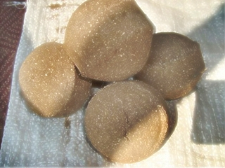
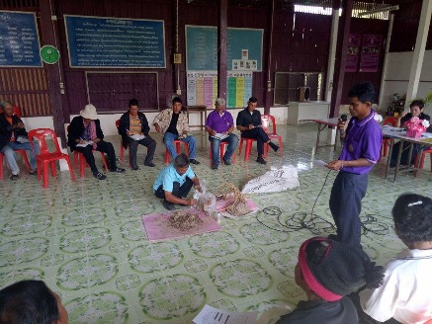
2. ขั้นตอนการทำปุ๋ยเบญจคุณ
เตรียมส่วนผสม
- ดินจอมปลวก 2 กิโลกรัม
- ดินรากข้าว 2 กิโลกรัม
- ดินโคนไผ่ 2 กิโลกรัม
- รำอ่อน 2 กิโลกรัม
- อาหารสัตว์เล็ก 2 กิโลกรัม
- น้ำข้าวหมาก 1 ลิตร หรือ 1 ห่อ (ซื้อตามร้านสะดวกซื้อ เช่นแม็คโคร โลตัส เซเว่น)
- นมเปรี้ยว 1 ลิตรหรือ 1 ขวดใหญ่ (ซื้อตามร้านสะดวกซื้อ) ปริมาณ 700-1,000 มิลิกรัม
- น้ำตาลทรายแดง หรือกากน้ำตาลทรายแดง 1 กิโลกรัม ละลายน้ำเปล่า 1 ลิตร
- น้ำเปล่า(น้ำบ่หรือน้ำฝน) เอาไว้พรมตอนปั้นก้อน
วิธีทำและการใช้ประโยชน์
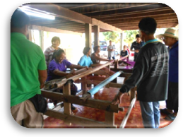
1. เตรียมภาชนะรอง เช่น กะละมัง หรือปูผ้าใบ เพื่อง่ายต่อการผสม
2. ดินจอมปลวก ดินรากข้าว ดินโคนไผ่ รำอ่อน อาหารสัตว์เล็ก คลุกเคล้าให้เข้ากัน
3. น้ำตาลทรายแดง หรือกากน้ำตาล กวนผสมน้ำเปล่า 1 ลิตร จนละลาย เติมน้ำข้าวหมาก และนมเปรี้ยว ค่อยๆ คน หรือใช้มือกวน ไม่ให้กวนแรงเกินไป
4. ค่อยๆ เทลงไปในส่วนผสม ค่อยๆ ใช้มือคลุกเคล้าให้เข้ากัน
5. ปั้นให้แน่นพอประมาณ เพื่อไม่ให้แตกเวลาแข็งตัว ปั้นเป็นก้อนกลมๆ ขนาดเท่าลูกเทนนิส
6. ใช้น้ำเปล่าพรม หรือใส่บัวรด ค่อยๆ พรม ถ้าส่วนผสมแห้ง อย่างพรมมากเกินไปจะแฉะ
7. นำก้อนที่ปั้นเสร็จ เก็บไว้ในตะกร้าใส่ผลไม้ หรือตะแกรงโปร่งสามารถระบายอากาศด้านล่างได้ เก็บไว้ในที่โล่ง ห้ามโดนแสงแดดและฝน
8. นำกระสอบป่านชุบน้ำเปียกมาคลุมไว้ ประมาณ 7 วัน สังเกตว่ามีเชื้อราสีขาวขึ้น กลุ่มหอมออกเปรี้ยว ไม่เหม็น เป็นใช้ได้
9. การนำไปใช้ ให้ฝังใต้ดินบริเวณโคนต้นไม้ 1 คืบ (1 ก้อน ต่อ 1 ตารางเมตร) รดน้ำทุกวันให้เชื้อเดิน หรือจะละลายน้ำก็ได้ 15 ก้อน ต่อน้ำ 200 ลิตร (ละลายน้ำทิ้งไว้ 7 วัน) จะขึ้นราขาวนำไปรดต้นไม้ หรือเทลงในนาข้าวได้ ปริมาณการขยายสามารถปรับลดได้ตามความเหมาะสม

